长沙市金融综合服务平台

企业操作手册

一、通过手机使用

1.如何登陆
在谷歌浏览器或360浏览器极速模式下输入长沙市金融综合服务平台网址（http://fgw.changsha.gov.cn/xycs/xyd/）进入系统。

1.1注册账号（已有“湖南省政务服务网”账号跳过此步骤，直接点击“中小企业”登录）
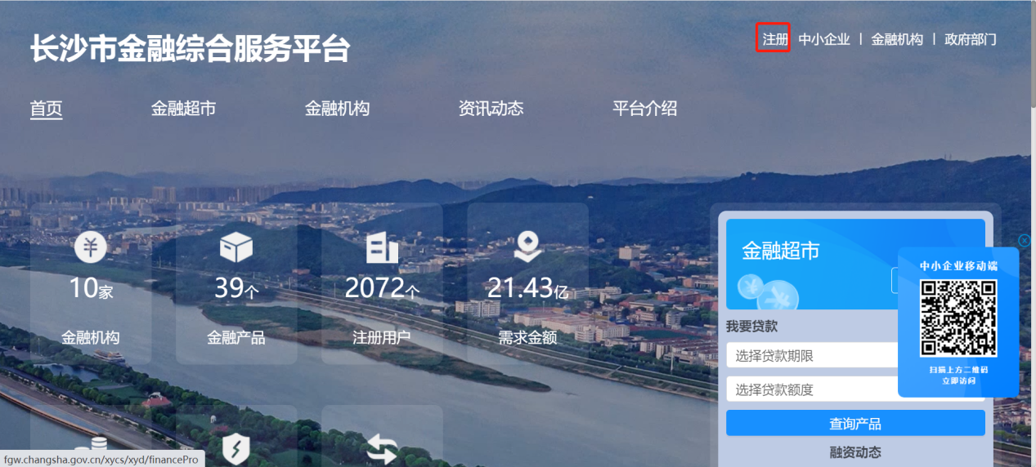
进入长沙市金融综合服务平台点击“注册”。

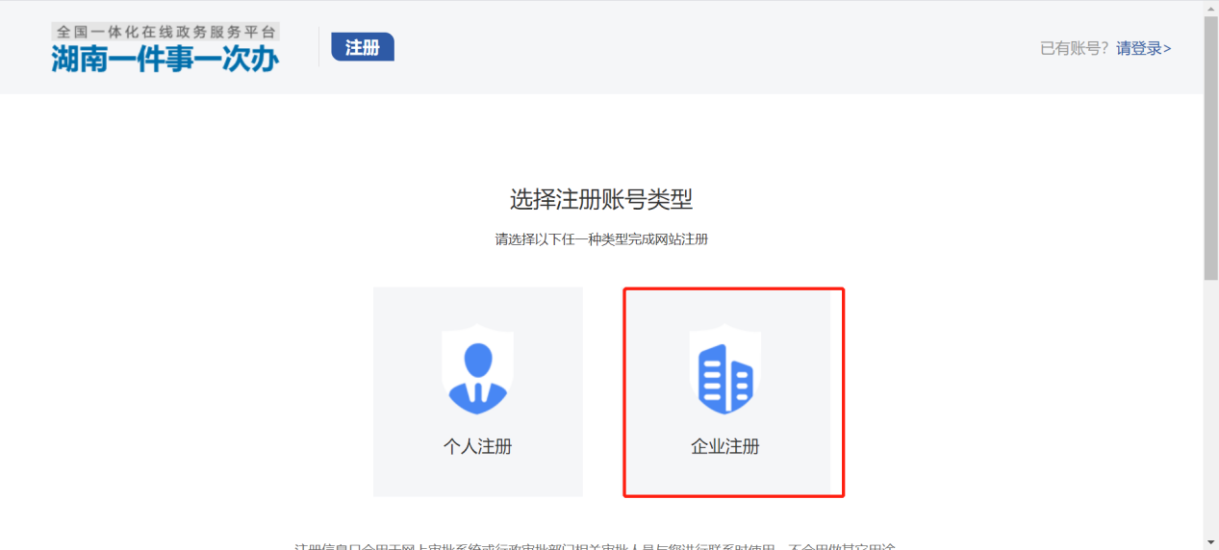点击“企业注册”。
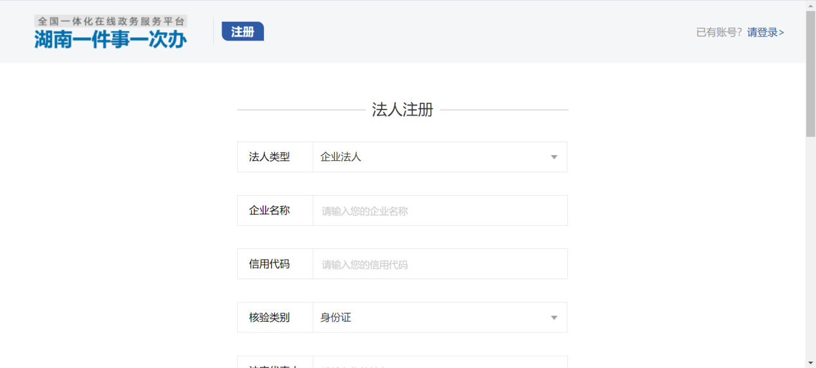
填写相关信息（企业名称、统一社会信用代码、法人姓名、法人身份证等）后，点击“注册”即可。

1.2登录账号
返回长沙市金融综合服务平台
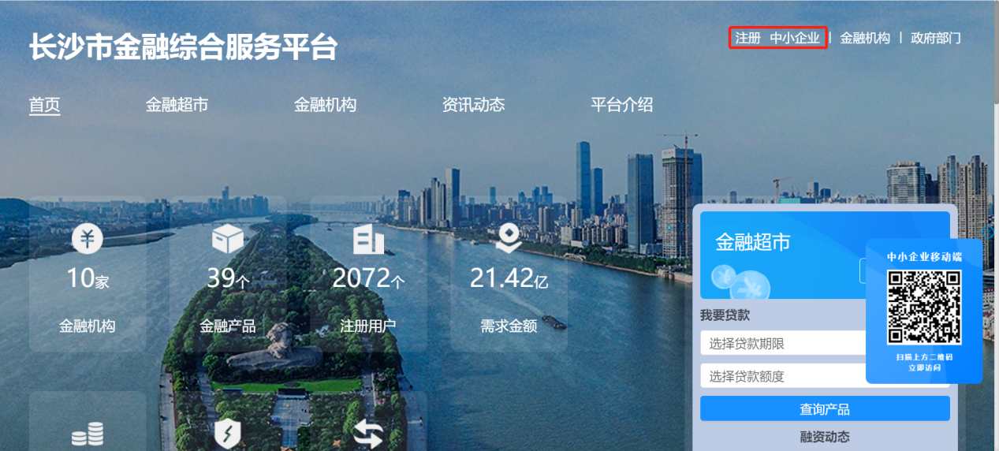
企业名义申请选择“企业登录”；个人名义申请选择“个人登录”。
企业登录方式：输入统一社会信用代码和密码，点击“登录”即可。

2.添加经办人
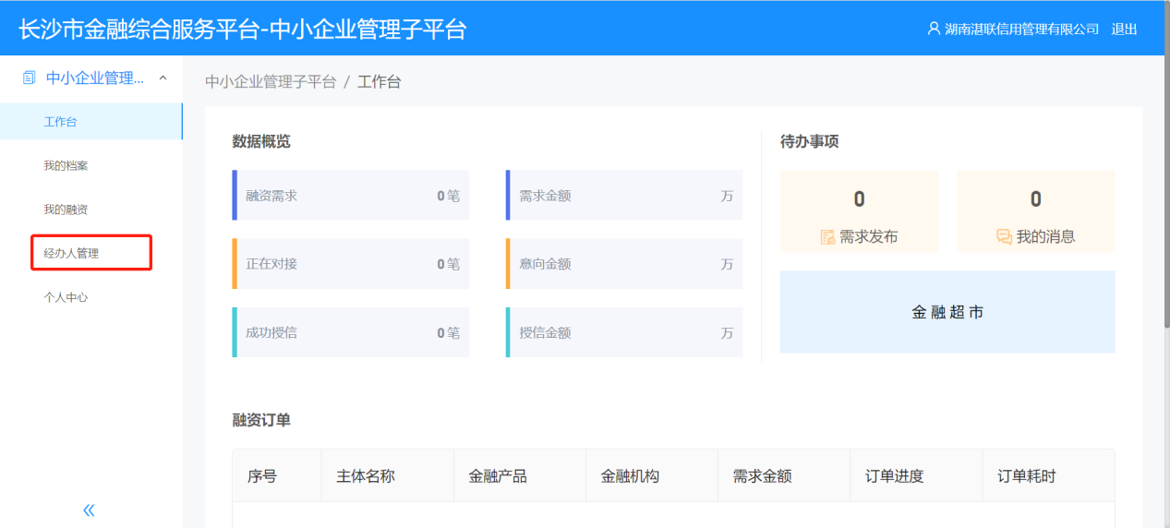
登录成功后添加企业经办人，点击“经办人管理”。
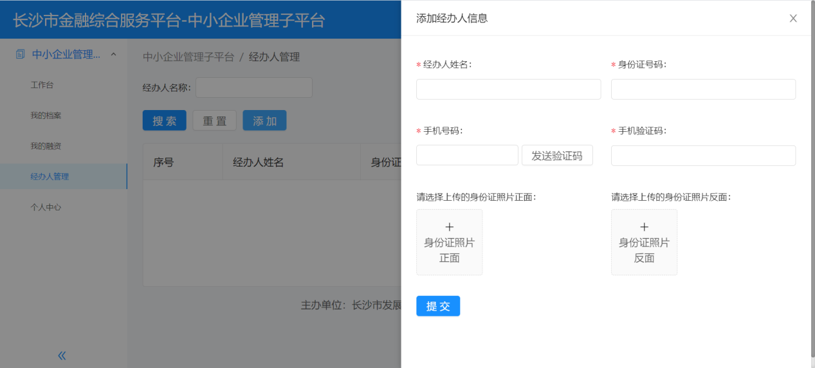
输入经办人信息，点击“提交”即可添加。

3.融资申请

3.1金融超市
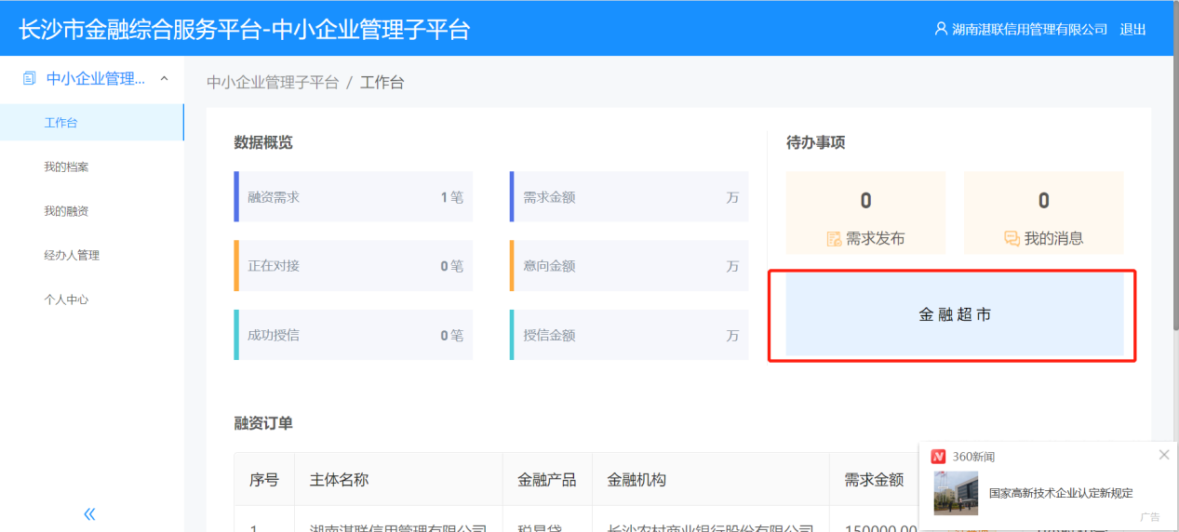
点击“金融超市”。
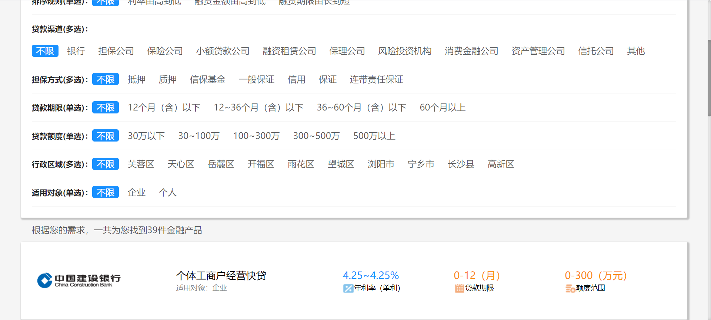
可根据需求筛选金融产品，选择合适的金融产品。
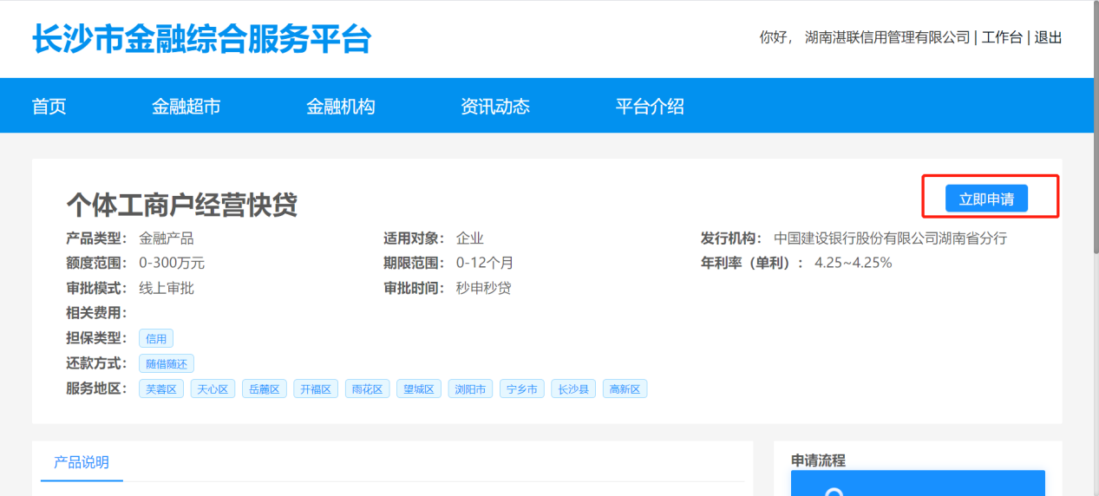
点击“立即申请”。
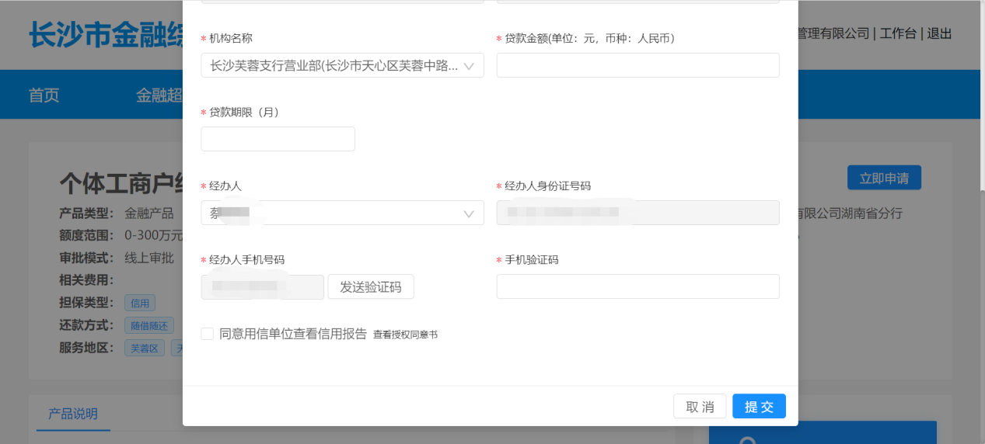
填写相关信息，点击提交等待银行受理即可。

3.2定向模式
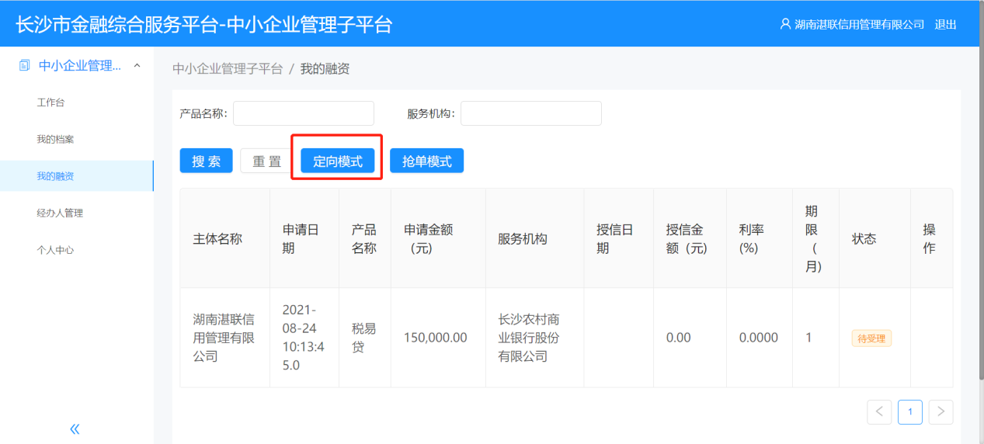
点击“我的融资”可查看企业最近的融资信息，点击“定向模式”即可通过定向模式进行融资申请。
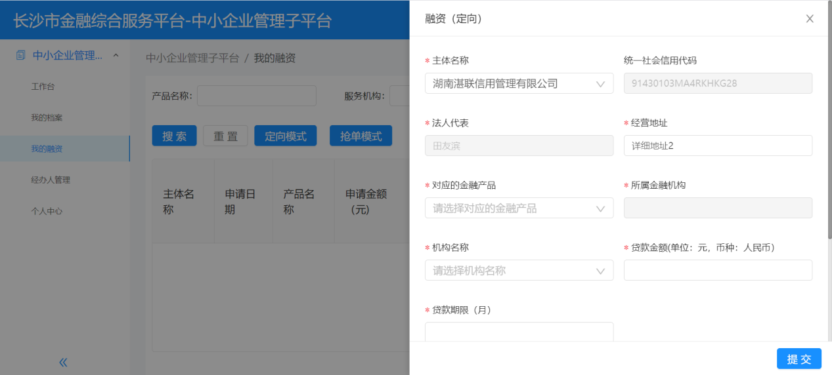
选择合适的金融产品和机构，填写需求金额和贷款期限，选择经办人点击“提交”等待银行受理即可。

3.3抢单模式
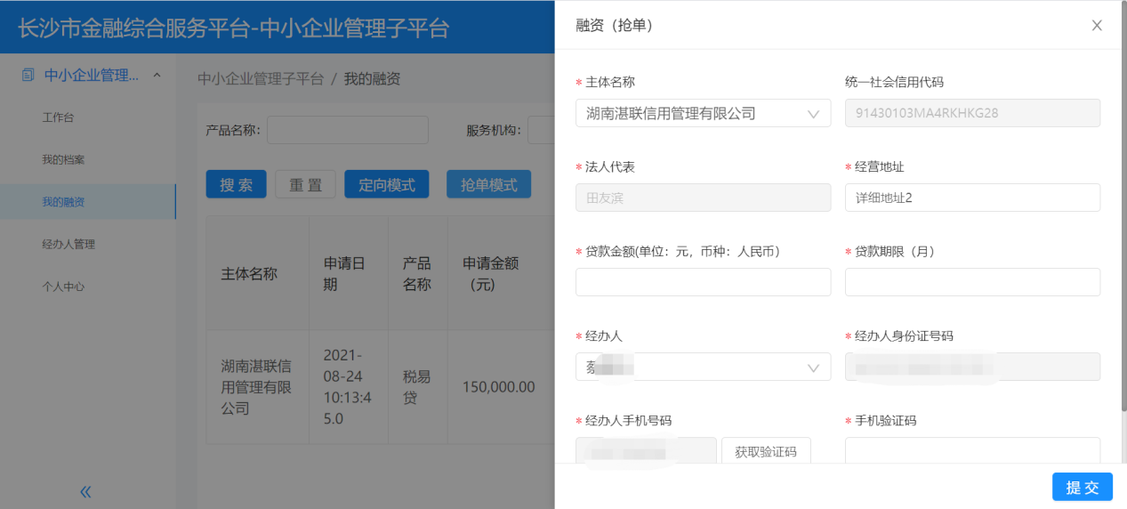
选择“抢单模式”可通过抢单模式进行融资申请。
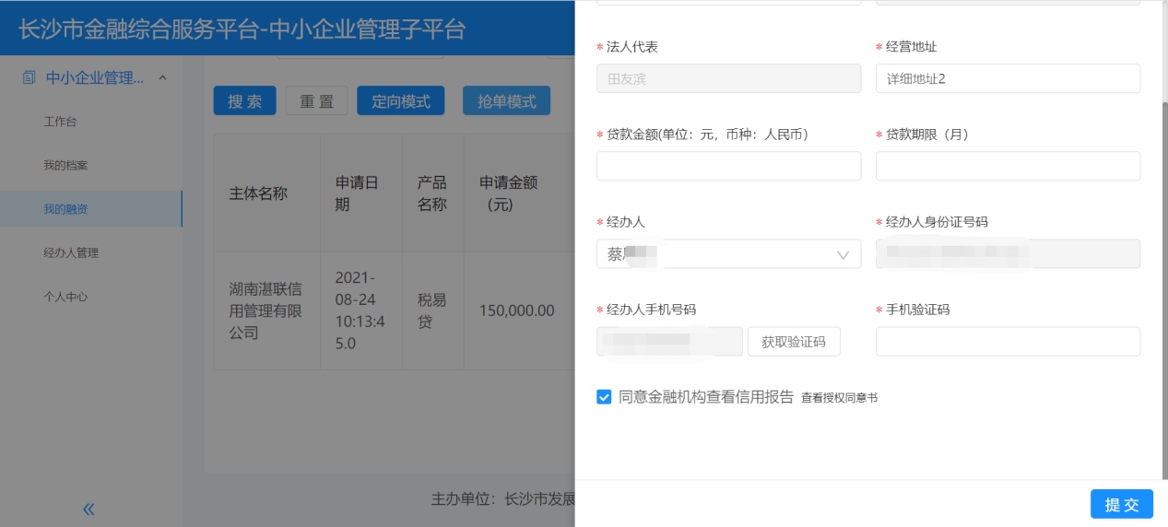
填写相应的融资需求信息，系统会以手机短信方式发送个各个银行，等待银行联系即可。

二、通过手机使用

1.如何登录
通过关注“信用长沙”微信公众号点击“信易贷”频道，或者手机扫描二维码进行登录。

1.1注册账号（已有“湖南省政务服务网”账号跳过此步骤，直接点击“登录”进行登录）
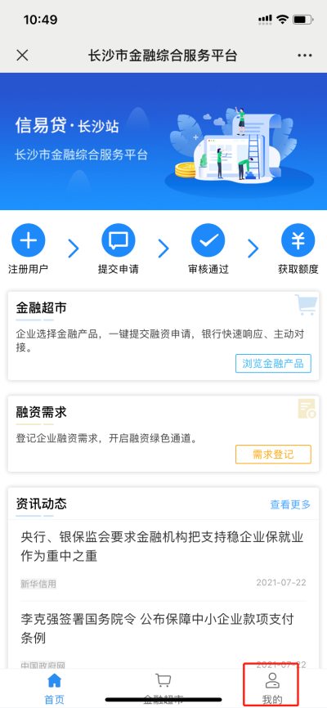
点击“我的”。

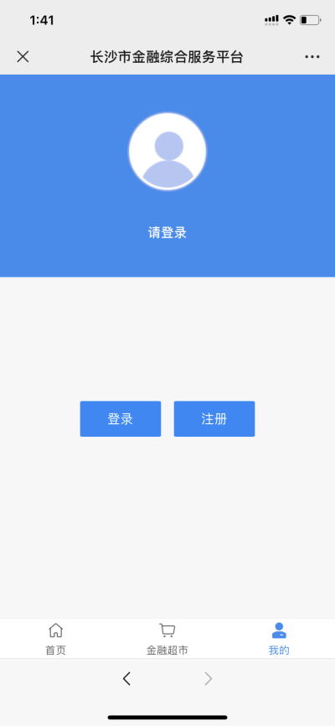
点击“注册”前往政府服务网注册企业账号。
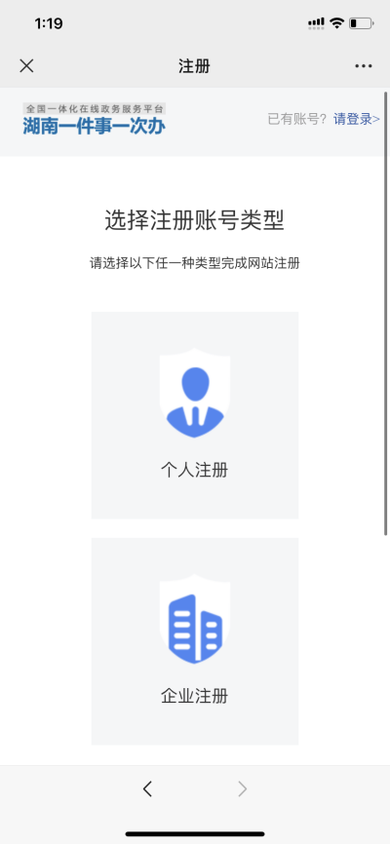
点击“企业注册”。
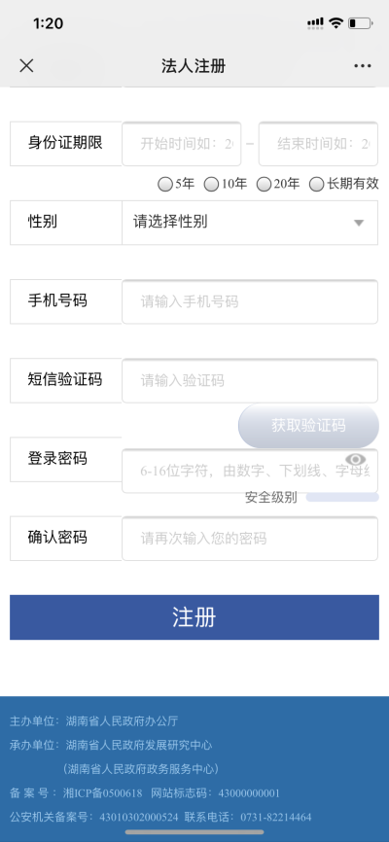
填写法人信息，点击“注册”即可。

1.2登录账号
点击登录，以企业名义申请选择“企业”进行登录；以个人名义申请选择“个人”进行登录。
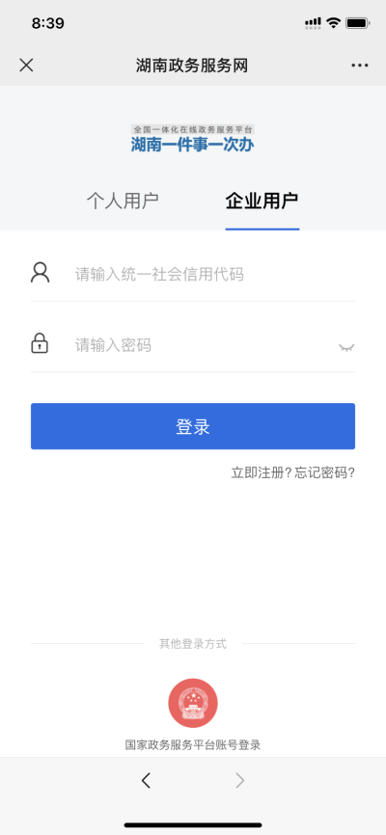
登录方式：输入企业统一社会信用代码和密码，点击“登录”即可。

添加企业经办人
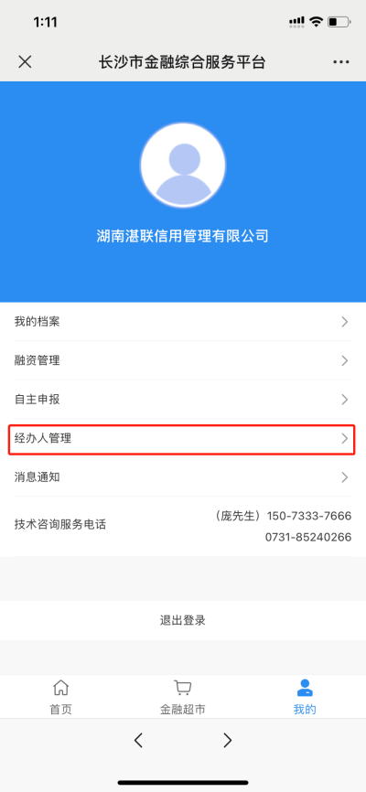
点击“经办人管理”。
点击“新增经办人”
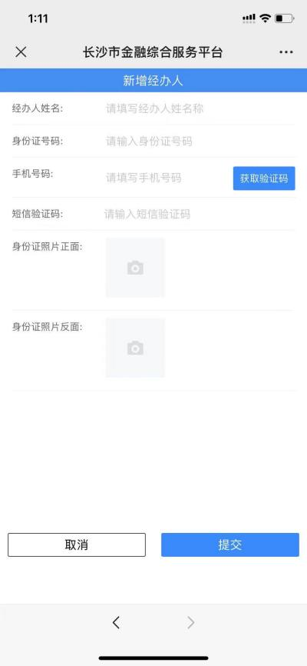
输入经办人信息，点击“提交”。
添加成功后经办人信息会展示在页面。

融资申请

3.1定向模式
显示添加成功后，点击“金融超市”
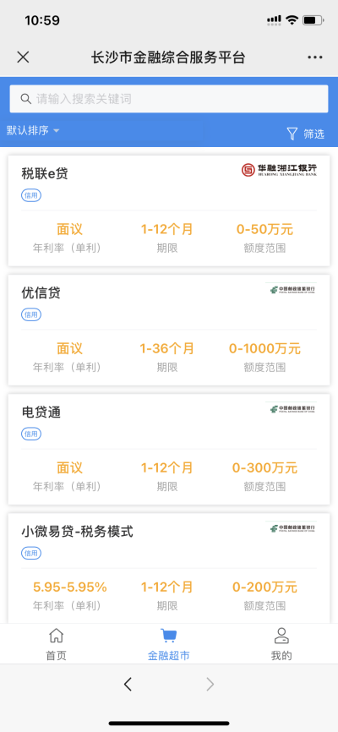
选择符合条件的产品进行申请
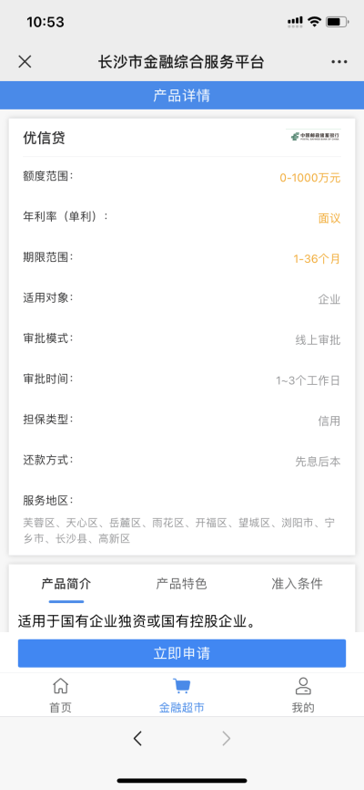
点击“立即申请”
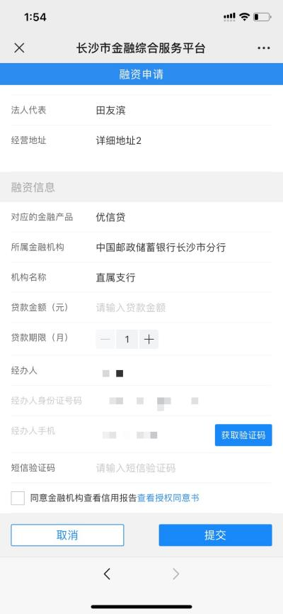
输入相关信息选择经办人点击“提交”等待银行受理即可。

3.2抢单模式
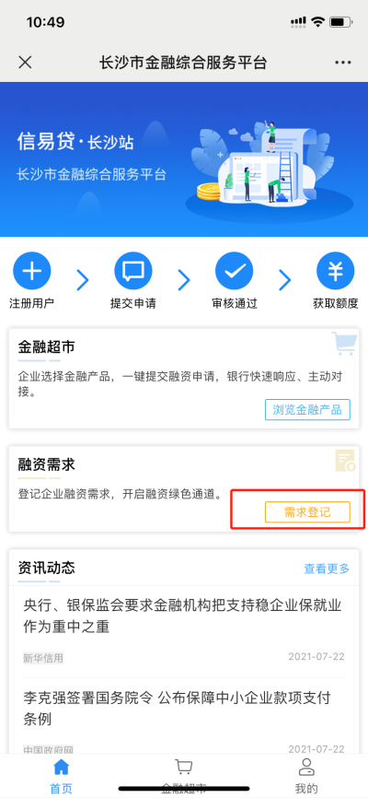
在首页点击“需求登记”。
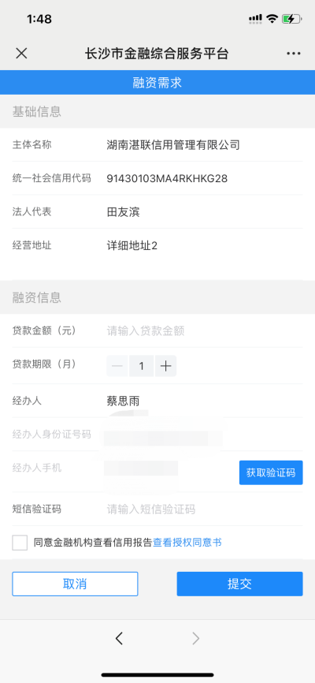
填写相应的融资需求信息，系统会以手机短信方式发送个各个银行，企业等待银行联系即可。

